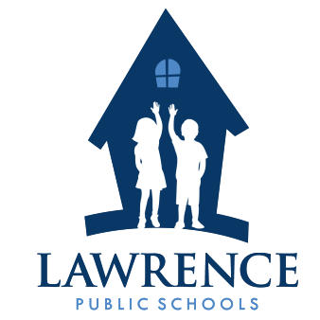
LAWRENCE ALLIANCE FOR EDUCATION
Curriculum and Instruction Subcommittee Meeting Thursday, January 15, 2026 - 3:30 PM - 4:40 PM

Agenda

CALL TO ORDER – PLEDGE OF ALLEGIANCE

- PUBLIC COMMENT

- ESTABLISHING CALENDAR FOR MEETINGS AND MEETING TOPICS

- SHARE DRAFT INSTRUCTIONAL VISION STATEMENT

- NEXT STEPS

Next Anticipated Subcommittee Meeting: February 12, 2026

Public comments:
  - By email: info@lawrenceallianceforedcation.org , no later than January 15 at 1:00 p.m.

Jenny Caceres is inviting you to a scheduled Zoom meeting. Topic: Curriculum & Instruction meeting
Time: Jan 15, 2026 03:30 PM Eastern Time (US and Canada)
Join Zoom Meeting https://lawrencepublicschools.zoom.us/j/86509311588?pwd=fO5QDIAlCQMkkTLpxkrQq2vVlUQ2V2.1

Meeting ID: 865 0931 1588
Passcode: 964719

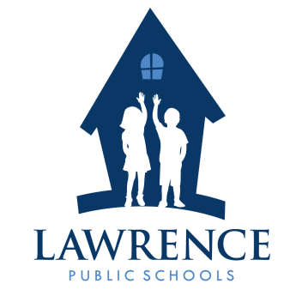
JUNTA DE LA ALIANZA DE LAWRENCE PARA LA EDUCACIÓN
Reunión del Subcomité de Plan de Estudios e Instrucción Jueves 15 de enero del 2026 - 3:30 p.m. a 4:30 p.m.

Agenda

LLAMADA AL ORDEN - JURAMENTO DE LEALTAD

- COMENTARIOS PÚBLICOS

- ESTABLECIMIENTO DEL CALENDARIO DE REUNIONES Y TEMAS A TRATAR EN LAS MISMAS

- COMPARTIR EL BORRADOR DE LA DECLARACIÓN DE VISIÓN EDUCATIVA

- PRÓXIMOS PASOS

La próxima reunión anticipada está pautada para el 12 de febrero del 2026

Comentarios Públicos:
Por correo electrónico: info@lawrenceallianceforedcation.org a más tardar el 15 de enero a las 1:00 p.m.
Jenny Caceres te está invitando a una reunión por zoom. Topic: Curriculum & Instruction meeting
Time: Jan 15, 2026 03:30 PM Eastern Time (US and Canada)
Join Zoom Meeting https://lawrencepublicschools.zoom.us/j/86509311588?pwd=fO5QDIAlCQMkkTLpxkrQq2vVlUQ2V2.1

Meeting ID: 865 0931 1588
Passcode: 964719

